Иван III Васильевич-собиратель русских земель

Иван III Васильевич
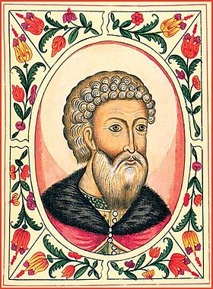
Иван III Васильевич
Иван III Васильевич (известен также как Иван Великий ; 22 января 1440 — 27 октября 1505) — великий князь московский с 1462 по 1505 год, сын московского великого князя Василия II Васильевича Тёмного.
В ходе правления Ивана Васильевича произошло
объединение значительной части русских земель вокруг Москвы и её превращение в центр общерусского государства.
Было достигнуто окончательное освобождение страны из-под власти ордынских ханов;
принят Судебник — свод законов государства, и проведён ряд реформ, заложивших основы поместной системы землевладения.

Детство и юность
Иван III появился на свет 22 января 1440 года в семье великого московского князя Василия Васильевича .
Он родился в день памяти апостола Тимофея, и в его честь получил своё «прямое имя» — Тимофей. Ближайшим церковным праздником был день перенесения мощей святого Иоанна Златоуста, в честь которого княжич и получил имя, под которым он более всего известен.
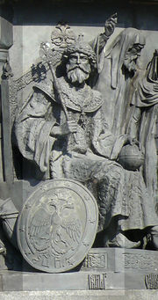
Иван III на Памятнике «1000-летие России» в Великом Новгороде
Достоверных данных о раннем детстве Ивана III не сохранилось, скорее всего, он воспитывался при дворе своего отца.
Однако дальнейшие события круто изменили судьбу наследника престола: 7 июля 1445 года под Суздалем войско великого князя Василия II потерпело сокрушительное поражение от армии под командованием татарских царевичей Мамутяка и Якуба (сыновей хана Улу-Мухаммеда). Раненый великий князь попал в плен, а власть в государстве временно перешла к старшему в роду потомков Ивана Калиты — князю Дмитрию Юрьевичу Шемяке.
Пленение князя и ожидание татарского нашествия привели к росту неразберихи в княжестве; ситуацию усугубил пожар в Москве.
Осенью великий князь вернулся из плена. Москва должна была заплатить за своего князя выкуп — порядка нескольких десятков тысяч рублей . В этих условиях среди сторонников Дмитрия Шемяки созрел заговор, и когда в феврале 1446 года Василий II вместе с детьми отправился в Троице-Сергиев монастырь, в Москве начался мятеж. Великий князь был схвачен, перевезён в Москву, и в ночь с 13 на 14 февраля ослеплён по приказу Дмитрия Шемяки (что принесло ему прозвище «Тёмный»).
По сообщению новгородской летописи, великого князя обвиняли в том, что он «татар привёл на Рускую землю», и раздавал им «в кормление» московские города и волости.
Шестилетний княжич Иван не попал в руки Шемяки: детям Василия вместе с верными боярами удалось бежать в Муром, находившийся под властью сторонника великого князя.

По прошествии нескольких месяцев Шемяка всё-таки решил даровать бывшему великому князю удел — Вологду. Дети Василия последовали вслед за ним. Но свергнутый князь вовсе не собирался признавать своё поражение, и уехал в Тверь, просить помощи у великого князя тверского Бориса. Оформлением этого союза стала помолвка шестилетнего Ивана Васильевича с дочерью тверского князя Марией Борисовной. Вскоре войска Василия заняли Москву. Власть Дмитрия Шемяки пала, сам он бежал, на великокняжеском престоле вновь утвердился Василий II. Однако Шемяка, закрепившийся в северных землях (его базой стал недавно взятый город Устюг) вовсе не собирался сдаваться, и междоусобная война продолжилась.
К этому периоду (примерно конец 1448 — середина 1449 года) относится первое упоминание наследника престола Ивана в качестве «великого князя» . В 1452 году его уже посылают номинальным главой войска в поход на устюжскую крепость Кокшенгу. Наследник престола успешно выполнил полученное поручение, отрезав Устюг от новгородских земель (существовала опасность вступления Новгорода в войну на стороне Шемяки) и жестоко разорив Кокшенгскую волость. Вернувшись из похода с победой, 4 июня 1452 года княжич Иван обвенчался со своей невестой, Марией Борисовной.
Вскоре потерпевший окончательное поражение Дмитрий Шемяка был отравлен, и длившаяся четверть века кровавая междоусобица пошла на убыль.

Вступление на великокняжеский престол
В последующие годы княжич Иван становится соправителем отца. На монетах Московского государства появляется надпись «осподари всея Руси», сам он, так же как и отец его, Василий, носит титул «великий князь»
В марте 1462 года тяжело заболел отец Ивана — великий князь Василий. Незадолго до этого он составил завещание, по которому делил великокняжеские земли между своими сыновьями. Как старший сын, Иван получал не только великое княжение, но и основную часть территории государства — 16 главных городов (не считая Москвы, которой он должен был владеть совместно с братьями).
Остальным детям Василия было завещано всего 12 городов; при этом бо́льшая часть бывших столиц удельных княжеств (в частности, Галич — бывшая столица Дмитрия Шемяки) досталась новому великому князю. Когда 27 марта 1462 года Василий умер, Иван без каких-либо проблем стал новым великим князем и исполнил волю отца, наделив братьев землями согласно завещанию.
Ловкость, с которой князьям московским удалось нейтрализовать наиболее пагубную установку русского наследственного права, объясняется скорее их деловой хваткой, нежели наличием какого-то политического замысла (существование которого не подтверждается никакими свидетельствами). Они не могли совсем игнорировать обычай, требовавший, чтобы каждый наследник мужского пола получал равную долю вотчины, однако им удалось без лишнего шума обойти его
Когда пришла пора ему умирать, Василий II отказал своему старшему сыну Ивану III столько же городов, сколько остальным четырем сыновьям, вместе взятым. Иван III продолжил эту традицию, завещав своему старшему сыну Василию III шесть-десять шесть лучших городов из девяноста девяти имевшихся в его распоряжении;
Коренное политическое преобразование - введение порядка престолонаследия по праву первородства - было совершено тихо, почти закулисно, в рамках имущественного права и через институт наследования собственности.
Принятие такого порядка дало московским правителям огромное преимущество перед соперничающими князьями, продолжавшими раздроблять свои владения на равные доли между наследниками.

Внешняя политика
В течение всего княжения Ивана III главной целью внешней политики страны являлось объединение северо-восточной Руси в единое государство.
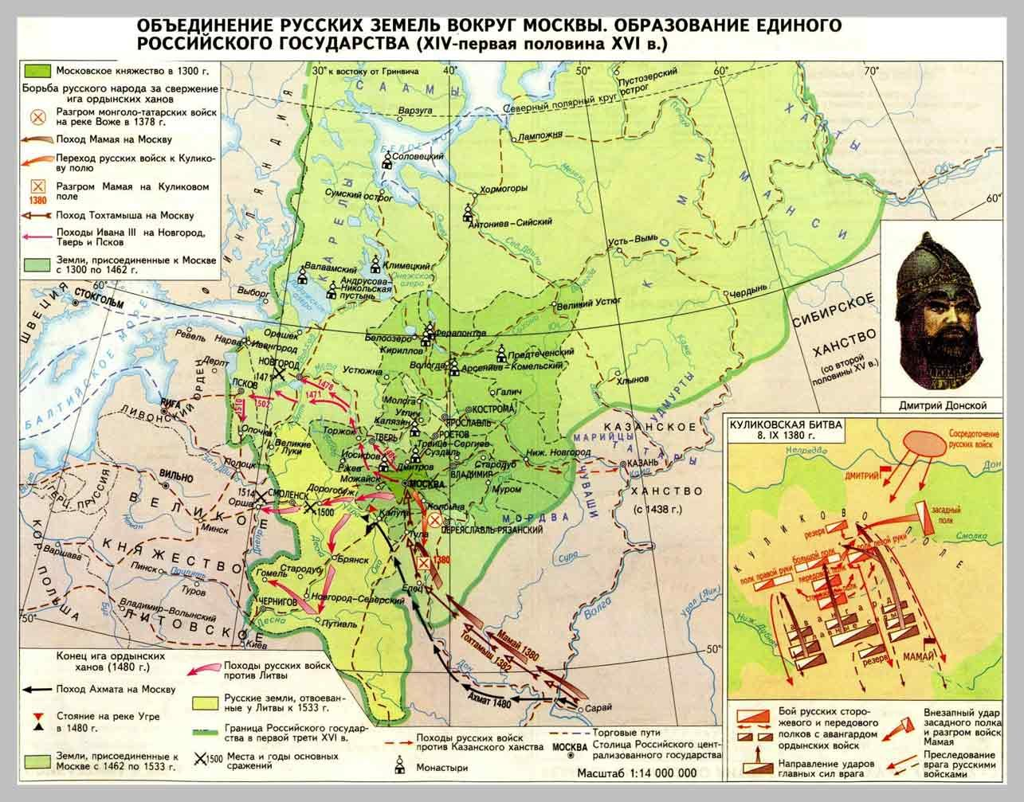

«Собирание земель»
Начиная с 1470-х годов деятельность, направленная на присоединение остальных русских княжеств, резко усиливается.
Первым становится Ярославское княжество, которое окончательно теряет остатки самостоятельности в 1471 году, после смерти князя Александра Фёдоровича. Наследник последнего ярославского князя, князь Даниил Пенко, перешёл на службу Ивана III и позже получил чин боярина.
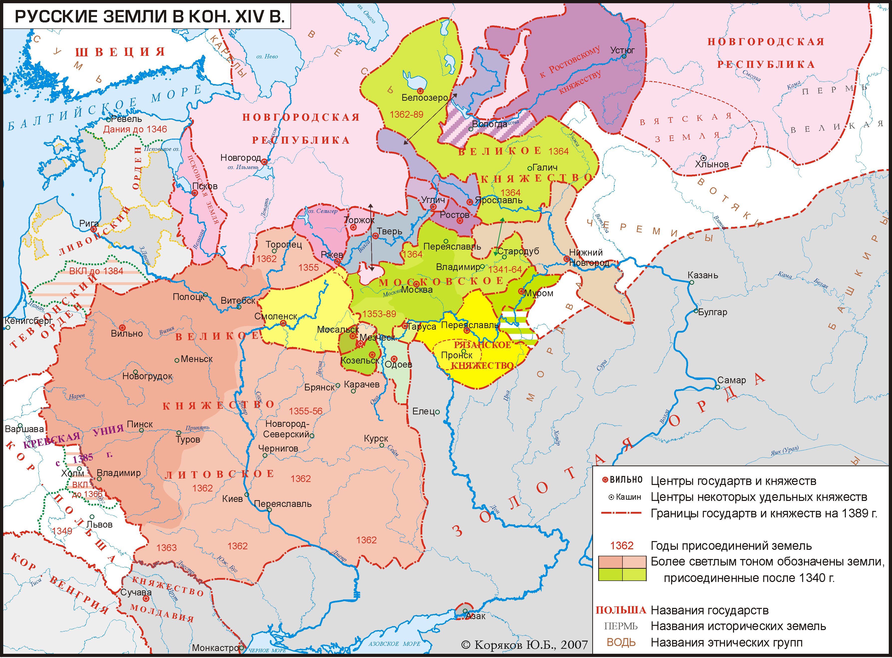
В 1472 году умер князь дмитровский Юрий Васильевич, брат Ивана. Дмитровское княжество перешло к великому князю;
В 1474 году пришла очередь Ростовского княжества. Фактически оно входило в состав Московского княжества и раньше: великий князь являлся совладельцем Ростова. Теперь же ростовские князья продали в казну «свою половину» княжества, окончательно превратившись, таким образом, в служилую знать. Великий князь передал полученное в состав удела своей матери.
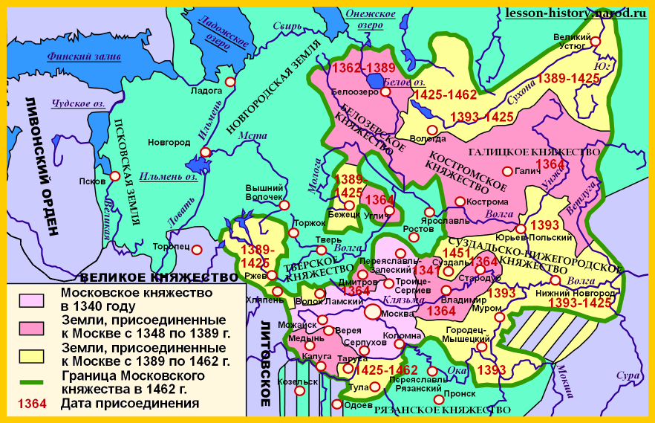

Присоединение Новгорода
Иначе развивалась ситуация с Новгородом, что объясняется различием в характере государственности удельных княжеств и торгово-аристократического Новгородского государства. Явственная угроза независимости со стороны московского великого князя привела к формированию влиятельной антимосковской партии. Возглавила её энергичная вдова посадника Марфа Борецкая с сыновьями.
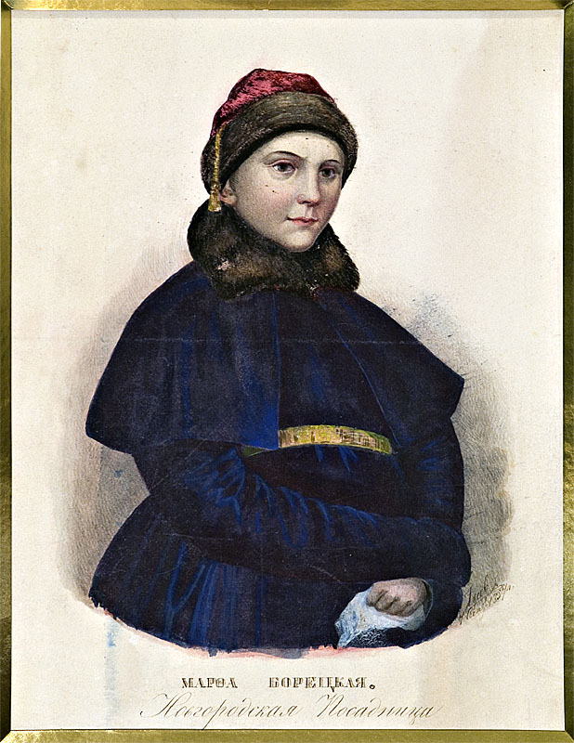
Явное превосходство Москвы вынуждало сторонников независимости к поиску союзников, прежде всего — в Великом княжестве Литовском.

Весной 1477 года в Москве собралось некоторое количество жалобщиков из Новгорода. Среди этих людей были два мелких чиновника — подвойский Назар и дьяк Захарий^{[11]}. Излагая своё дело, они назвали великого князя «государем» вместо традиционного обращения «господин», предполагавшего равенство «господина великого князя» и «господина великого Новгорода». Москва немедленно ухватилась за этот предлог; в Новгород были отправлены послы, потребовавшие официального признания титула государя, окончательного перехода суда в руки великого князя, а также устройства в городе великокняжеской резиденции. Вече, выслушав послов, отказалось принять ультиматум и начало подготовку к войне.
9 октября 1477 года великокняжеская армия отправилась в поход на Новгород. К ней присоединились войска союзников — Твери и Пскова.
15 января 1478 года Новгород сдался, вечевые порядки были упразднены, а вечевой колокол и городской архив были отправлены в Москву.

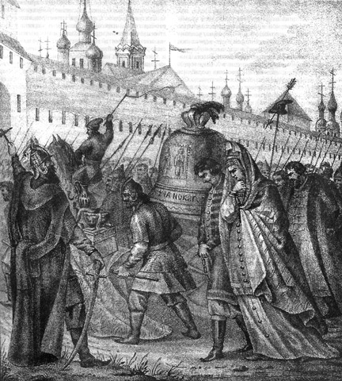

«Стояние на Угре» и освобождение от власти Орды
Орда продолжала распадаться; на территории прежней Золотой орды, помимо непосредственного преемника («Большой Орды»), образовались также Астраханская, Казанская, Крымская, Ногайская и Сибирская Орды.
В 1476 году Иван III прекратил уплату дани хану Большой Орды, что неминуемо должно было привести к новому столкновению .
Однако до 1480 года Ахмат был занят борьбой с Крымским ханством
Непосредственным поводом к началу войны стала казнь ордынского посольства, отправленного Ахматом к Ивану III за данью. Согласно этому известию, великий князь, отказавшись выплачивать деньги хану, взял «басму лица его» и растоптал её; после этого все ордынские послы, кроме одного, были казнены .
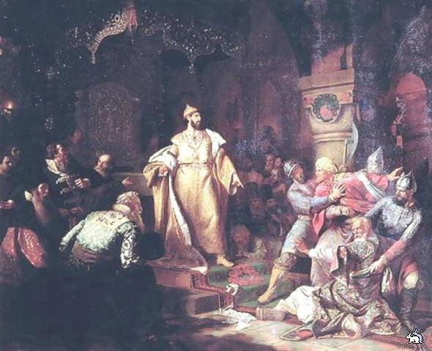
Летом 1480 года хан Ахмат двинулся на Русь. На помощь великокняжескому войску пришли также войска тверского великого князя. В течение двух месяцев готовая к бою армия ждала противника, однако хан Ахмат, также готовый к бою, не начинал наступательных действий.

Тем временем на Угре начались ожесточённые столкновения. Попытки ордынцев переправиться через реку были успешно отбиты русскими войсками. Вскоре Иван III отправил к хану посла Ивана Товаркова с богатыми дарами, прося его отступить прочь и «улус» его не разорять. Хан потребовал личного присутствия князя, однако тот ехать к нему отказался; также князь отказался от предложения хана послать к нему сына, брата или известного своей щедростью посла Никифора Басенкова (ранее часто ездившего в Орду).
26 октября 1480 года река Угра замёрзла. Русская армия, собравшись вместе, отошла к городу Кременцу, затем к Боровску. 11 ноября хан Ахмат отдал приказ отступить. Отказ Ахмата от преследования русских войск объясняется неподготовленностью ханского войска к ведению войны в условиях суровой зимы — как сообщает летопись, «бяху бо татарове нагы и босы, ободралися».
«Стояние на Угре» завершилось фактической победой Русского государства, получившего желанную независимость.
Хан же Ахмат вскоре был убит; после его смерти в Орде разгорелась междоусобица.

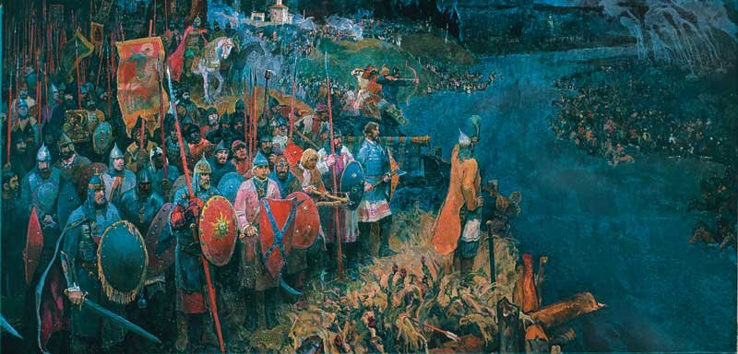

Продолжение «собирания земель» и «тверское взятие»

После присоединения Новгорода политика «собирания земель» была продолжена.
Серьёзной проблемой оставались отношения с Тверью. Зажатое между Москвой и Литвой, великое тверское княжество переживало не лучшие времена
В 1485 году, использовав в качестве повода поимку гонца от Михаила Тверского к литовскому великому князю Казимиру, Москва вновь разорвала отношения с Тверским княжеством и начала боевые действия. В сентябре 1485 года русские войска начали осаду Твери. Значительная часть тверских бояр и удельных князей перешла на московскую службу, а сам князь Михаил Борисович, захватив казну, бежал в Литву. 15 сентября 1485 года Иван III вместе с наследником престола княжичем Иваном Молодым въехал в Тверь. Тверское княжество было передано в удел наследнику престола; кроме того, сюда был назначен московский наместник.
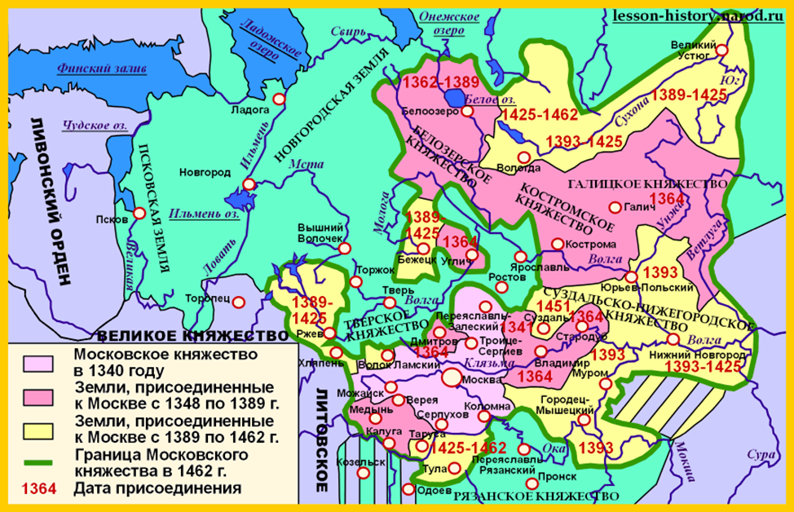

В 1491 году Иван III заключил своего брата Андрея Большого в тюрьму; попали в тюрьму и его дети, княжичи Иван и Дмитрий. всю свою оставшуюся жизнь племянники великого князя провели в заточении .
Во время ареста Андрея Большого под подозрением оказался и другой брат князя Ивана — Борис, князь Волоцкий. Однако ему удалось оправдаться перед великим князем и остаться на свободе. После его смерти в 1494 году княжество было разделено между детьми Бориса: Иван Борисович получил Рузу, а Фёдор — Волоколамск; в 1503 году князь Иван Борисович умер бездетным, оставив владения Ивану III.
В 1489 году московские войска присоединили Вятку к Российскому государству.

Практически утратило свою самостоятельность и Рязанское княжество. В 1520 году со взятием москвичами в плен рязанского князя Ивана Ивановича фактически Рязанское княжество окончательно превращается в удельное княжество в составе Российского государства.
Отношения с Псковской землёй, оставшейся в конце правления Ивана III практически единственным независимым от Москвы русским княжеством, также проходили в русле постепенного ограничения государственности ; в конечном итоге, псковская верхушка капитулировала, выполнив требования великого князя.

Противостояние с Великим княжеством Литовским

Существенные перемены произошли в правление Ивана III в отношениях Московского государства с Великим княжеством Литовским.

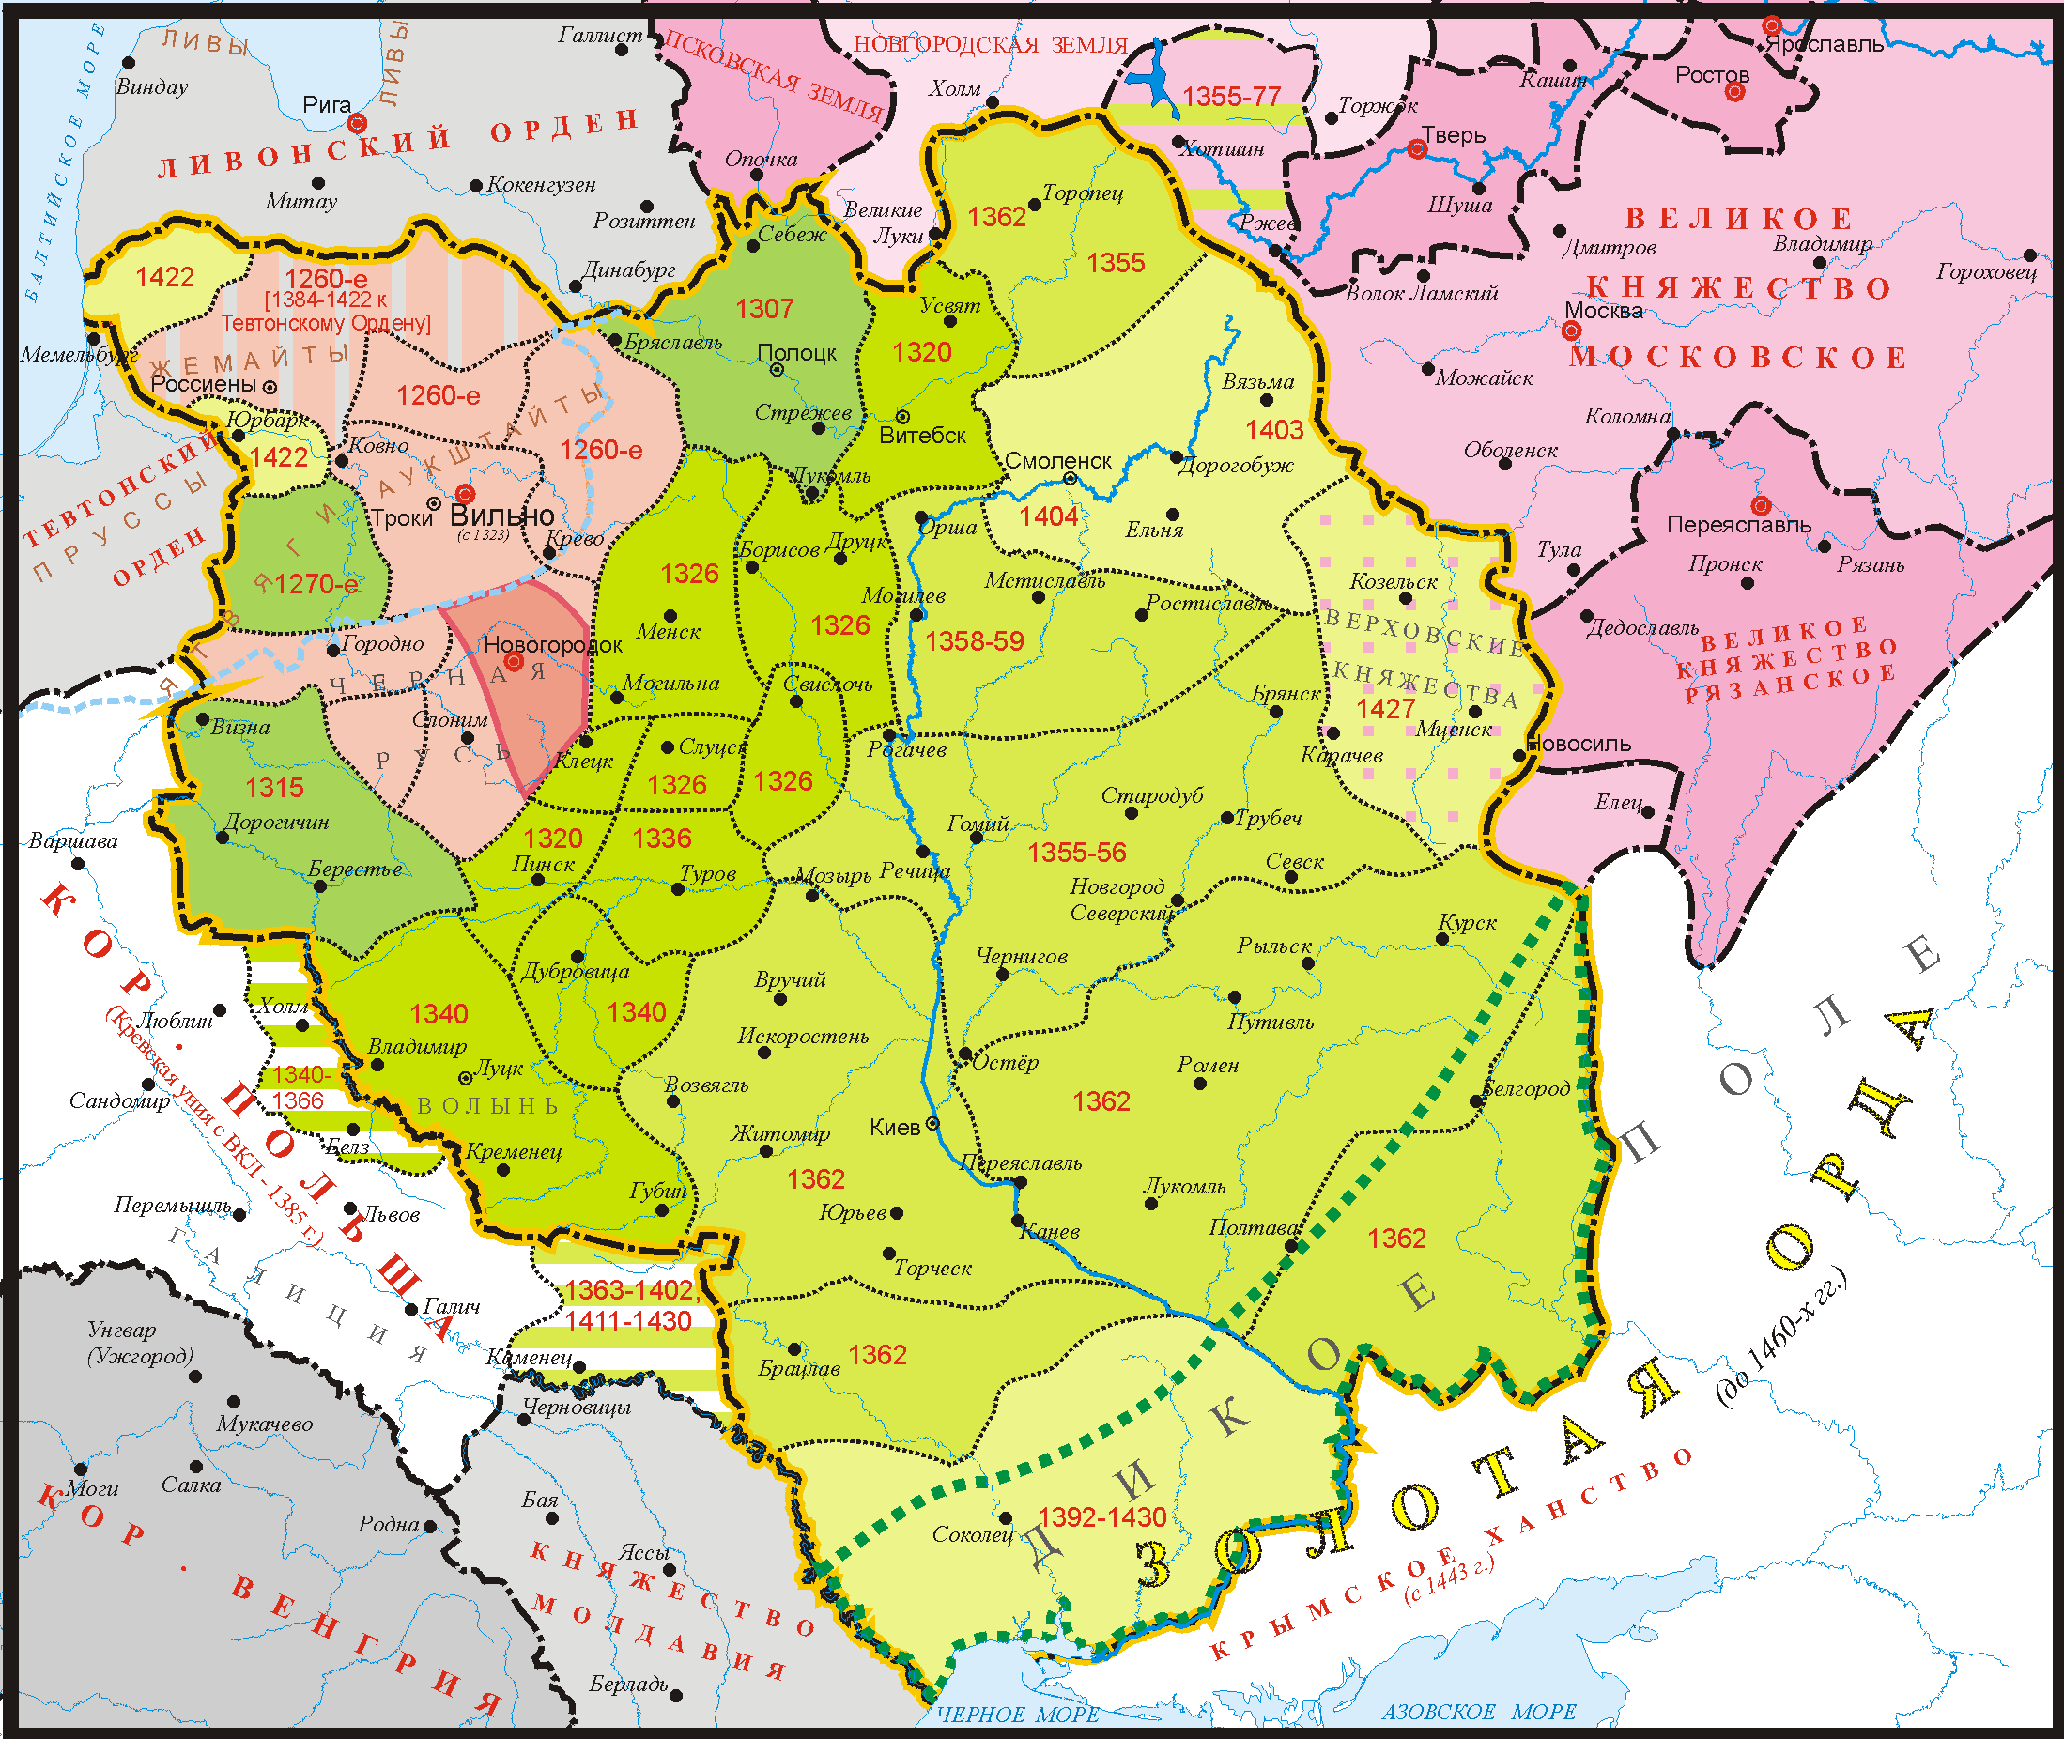
В декабре 1489 года на сторону Ивана III перешёл целый ряд пограничных князей. Протесты и взаимный обмен посольствами не дали никакого результата, и необъявленная война продолжилась.
В июне-июле 1493 года великий князь литовский Александр отправил посольство с предложением заключить мир. В результате длительных переговоров 5 февраля 1494 года был, наконец, заключён мирный договор.
Согласно нему, бо́льшая часть земель, завоёванных русскими войсками, входила в состав Российского государства. Помимо прочих городов, стала российской и находившаяся недалеко от Москвы стратегически важная крепость Вязьма. Великому князю литовскому возвращались города Любутск, Мезецк, Мценск и некоторые другие. Также было получено согласие московского государя на брак его дочери Елены с Александром.

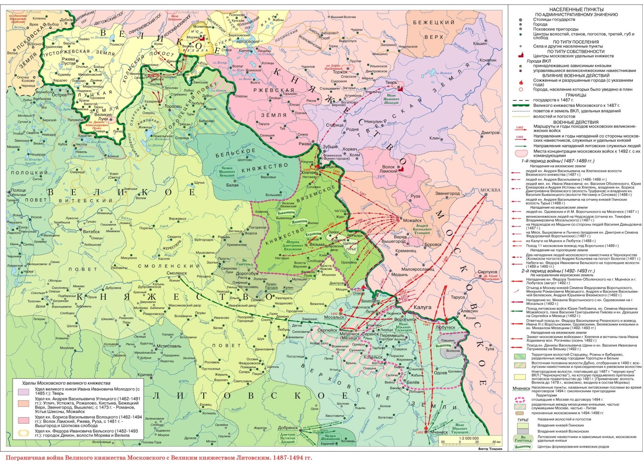

Союз с Крымским ханством

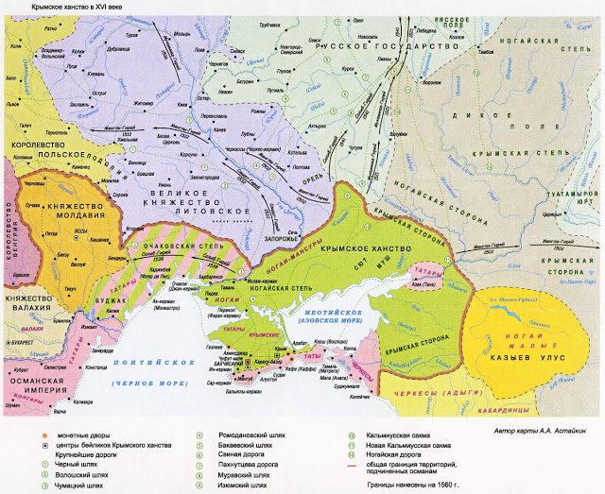

Дипломатические отношения между Московским государством и Крымским ханством в правление Ивана III оставались дружескими.
Осенью 1482 года войска крымского ханства совершили опустошительный набег на литовскую Украину. Среди прочих городов, был взят Киев, разорена вся южная Русь. Из своей добычи хан послал Ивану потир
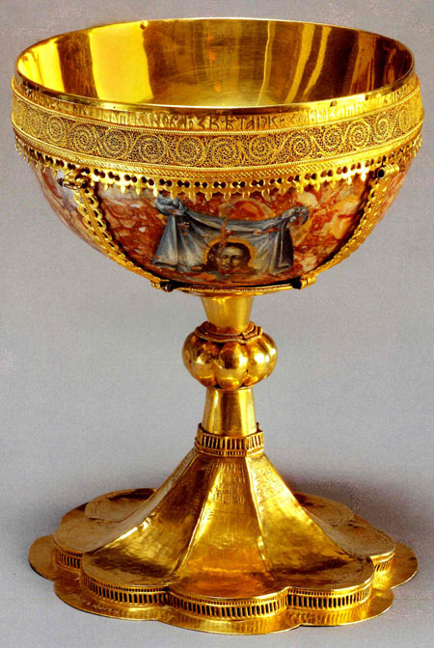
и дискос из ограбленного крымцами киевского Софийского собора .
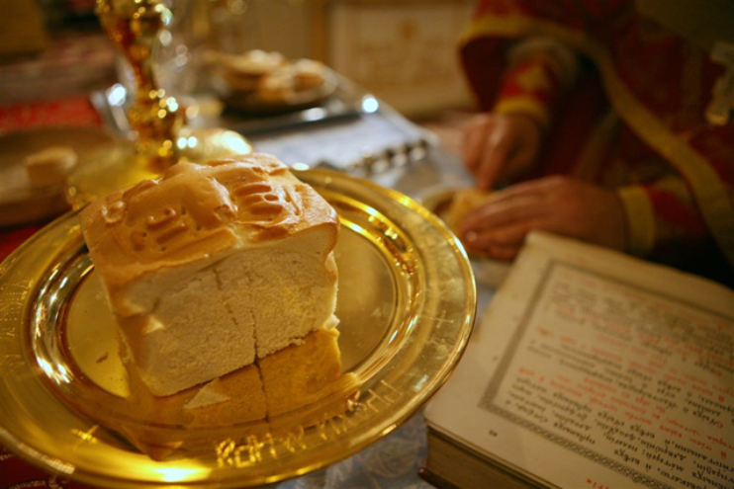
Опустошение земель серьёзно повлияло на боеспособность Великого литовского княжеств

Отношения с Казанским ханством
Крайне важным направлением внешней политики России оставались отношения с Казанским ханством. Первые годы правления Ивана III они оставались мирными.
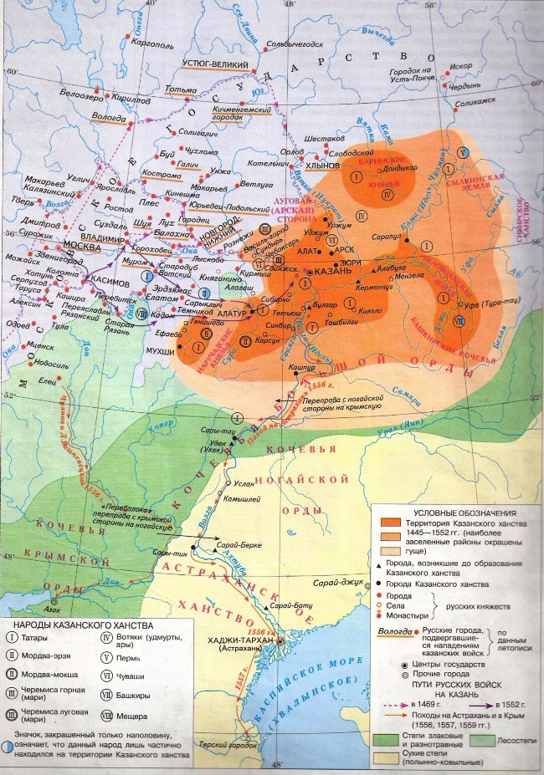

В 1484 году московское войско, подойдя к Казани, способствовало свержению хана Ильхама. Вскоре русские войска совершили на Казань ещё один поход. 9 июля 1487 года город сдался.
По результатам этой победы Иван III принял титул «князя Болгарского» ; влияние России на Казанское ханство значительно выросло.

Северо-западное направление: войны с Ливонией и со Швецией
Присоединение Новгорода сдвинуло границы Московского государства на северо-запад, в результате чего непосредственным соседом на этом направлении стала Ливония.
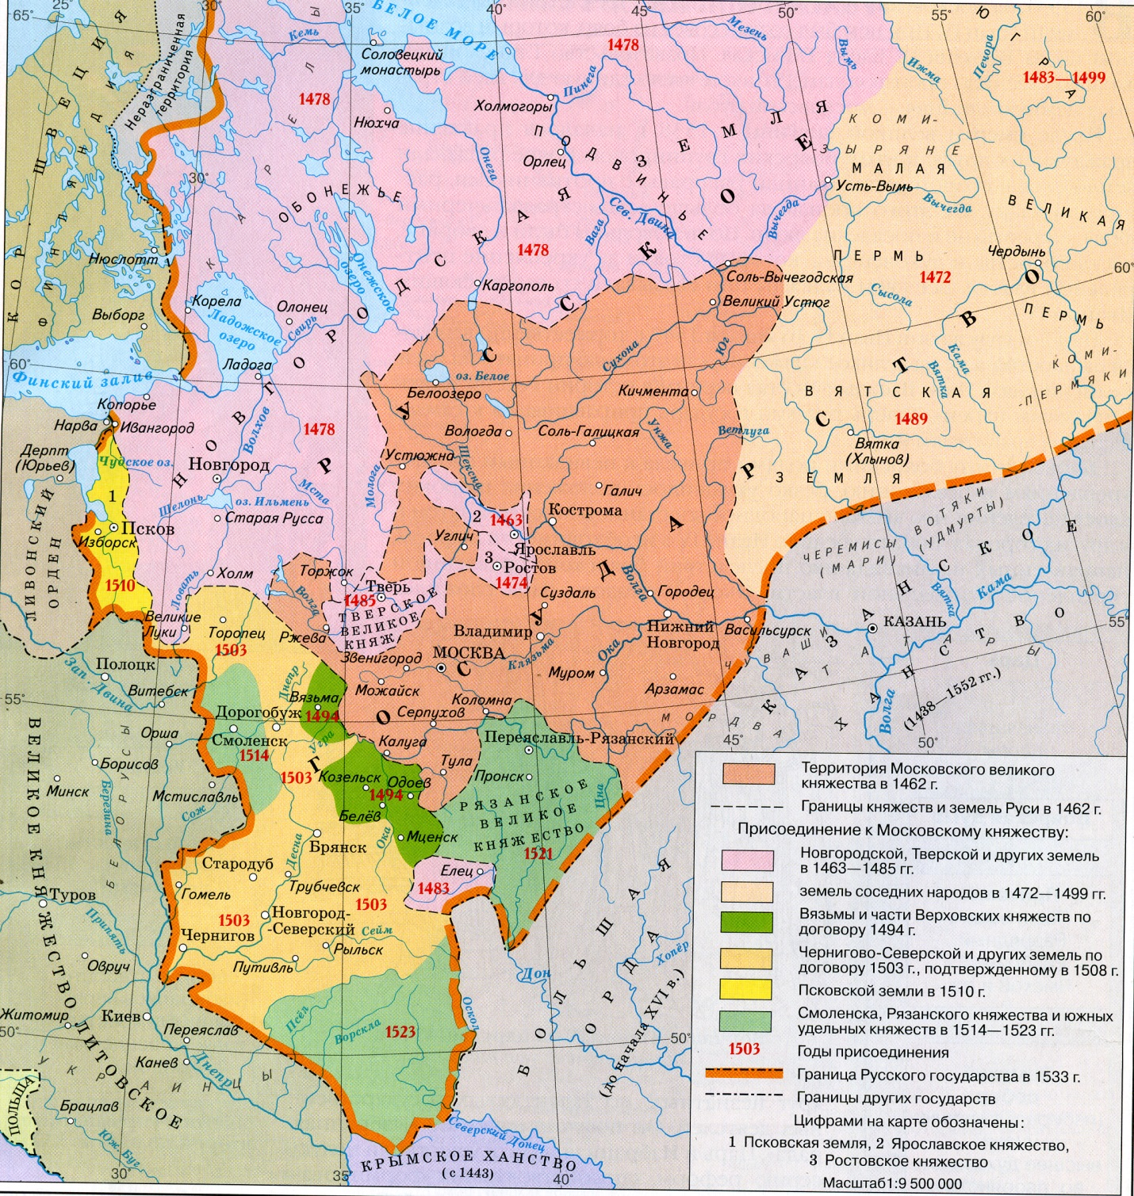
В последующие несколько лет отношения с Ливонией, прежде всего торговые, развивались вполне мирно. Тем не менее, правительство Ивана III предприняло ряд мер по усилению оборонительных сооружений северо-запада страны. Наиболее значительным событием этого плана являлась постройка в 1492 году каменной крепости Ивангород на реке Нарове, напротив ливонской Нарвы .
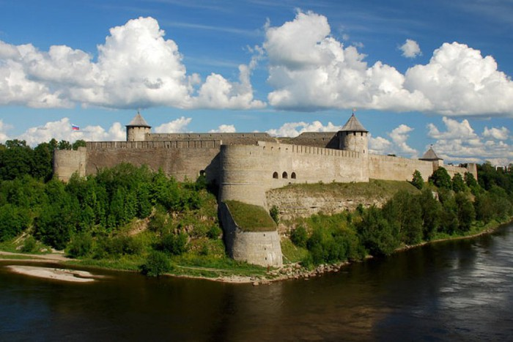
Помимо Ливонии, ещё одним соперником Великого княжества Московского на северо-западном направлении являлась Швеция.
По Ореховецкому договору 1323 года новгородцы уступили шведам ряд территорий; теперь, по мнению Ивана III, наступил момент вернуть их.
В августе русская армия начала осаду Выборга. Тем не менее, эта осада оказалась безуспешной, Выборг устоял, а великокняжеские войска были вынуждены вернуться домой. Зимой и весной 1496 года русские войска совершили ряд рейдов на территорию шведской Финляндии. В марте 1497 года в Новгороде было заключено перемирие на 6 лет, окончившее русско-шведскую войну .

Война с Литвой 1500—1503 годов

Отношения с Литвой продолжали оставаться напряжёнными. Граница между государствами продолжала оставаться весьма нечёткой, что в перспективе было чревато новым обострением отношений.
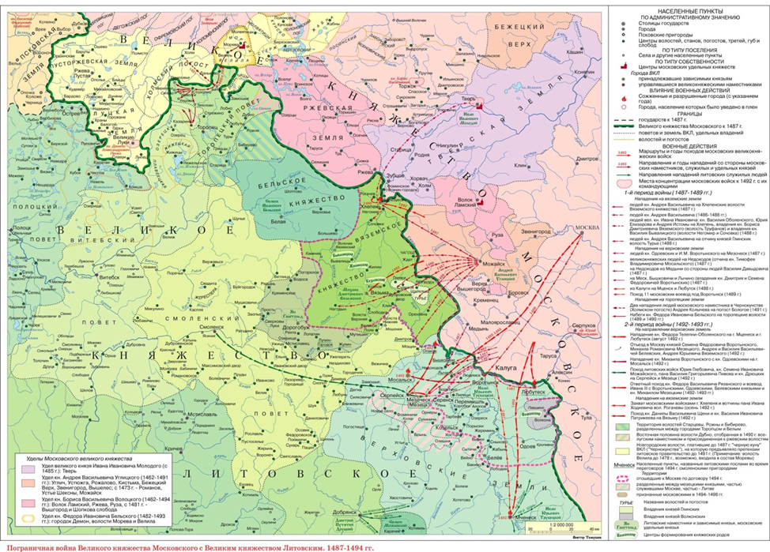
Укрепление международного положения Великого княжества Московского в 1480-х годах привело к тому, что князья спорных Верховских княжеств начали массово переходить на службу к московскому князю. Попытка Великого княжества Литовского воспрепятствовать этому окончилась неудачей и в результате русско-литовской войны 1487—1494 годов большинство Верховских княжеств оказались в составе Московского государства .

Походы на Пермь и Югру

Продолжение «собирания земель» и «тверское взятие»

После присоединения Новгорода политика «собирания земель» была продолжена.
4 июня 1485 года, после смерти матери великого князя, княгини Марии (в иночестве Марфы), в состав великокняжеских владений вошёл её удел, в том числе половина Ростова.
Серьёзной проблемой оставались отношения с Тверью. Зажатое между Москвой и Литвой, великое тверское княжество переживало не лучшие времена
В 1483 году вражда перешла в вооружённое противостояние.
В 1485 году, использовав в качестве повода поимку гонца от Михаила Тверского к литовскому великому князю Казимиру, Москва вновь разорвала отношения с Тверским княжеством и начала боевые действия. В сентябре 1485 года русские войска начали осаду Твери. Значительная часть тверских бояр и удельных князей перешла на московскую службу, а сам князь Михаил Борисович, захватив казну, бежал в Литву. 15 сентября 1485 года Иван III вместе с наследником престола княжичем Иваном Молодым въехал в Тверь. Тверское княжество было передано в удел наследнику престола; кроме того, сюда был назначен московский наместник.
---------------------

В 1491 году Иван III заключил своего брата Андрея Большого в тюрьму; попали в тюрьму и его дети, княжичи Иван и Дмитрий. всю свою оставшуюся жизнь племянники великого князя провели в заточении .
Во время ареста Андрея Большого под подозрением оказался и другой брат князя Ивана — Борис, князь Волоцкий. Однако ему удалось оправдаться перед великим князем и остаться на свободе. После его смерти в 1494 году княжество было разделено между детьми Бориса: Иван Борисович получил Рузу, а Фёдор — Волоколамск; в 1503 году князь Иван Борисович умер бездетным, оставив владения Ивану III.

В 1489 году московские войска присоединили Вятку к Российскому государству.
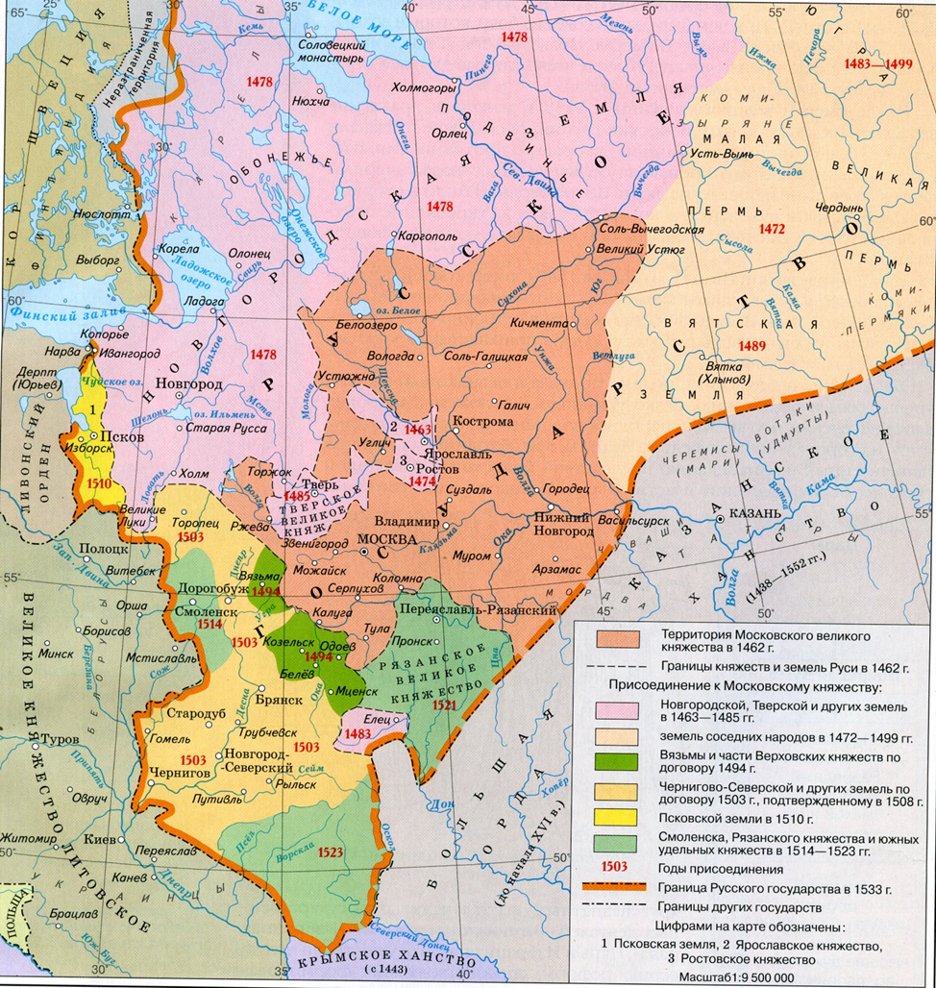
Практически утратило свою самостоятельность и Рязанское княжество. В 1520 году со взятием москвичами в плен рязанского князя Ивана Ивановича фактически Рязанское княжество окончательно превращается в удельное княжество в составе Российского государства.
Отношения с Псковской землёй, оставшейся в конце правления Ивана III практически единственным независимым от Москвы русским княжеством, также проходили в русле постепенного ограничения государственности ; в конечном итоге, псковская верхушка капитулировала, выполнив требования великого князя.

Походы на Пермь и Югру
В 1472 году, использовав как предлог нанесение московским купцам оскорблений, Иван III послал в недавно крещёную Великую Пермь с войском князя Фёдора Пёстрого, подчинившего край Московскому княжеству.

Поход русских войск на Югру был предпринят в 1499—1500 годах. . В ходе этого похода были покорены различные местные племена, а в состав Московского государства вошли бассейны Печоры и верхней Вычегды. На земли, подчинённые в ходе этих экспедиций, была наложена дань пушниной .

Внутренняя политика

Интеграция новоприсоединённых земель
После присоединения в 1471 году Ярославского княжества на его территории начинается достаточно жёсткая унификация с общемосковскими порядками.
Присоединение Тверского княжества в 1485 году и его интеграция в Российское государство произошло достаточно мягко. К началу XVI века тверской двор окончательно слился с московским, а некоторые тверские бояре перешли в московскую думу.
Интерес представляет также интеграция в общегосударственную структуру Белозерского княжества. После его перехода в 1486 году под власть Москвы, в марте 1488 года была обнародована Белозерская уставная грамота. Среди прочего, она устанавливала нормы кормлений представителей власти, а также регламентировала судопроизводство .
Наиболее глубокий характер носили перемены, постигшие Новгородскую землю .
В своем новоприобретенном владении Иван стал практиковать систематическое устранение потенциальных противников тем же примерно методом, который сталинский проконсул в Венгрии Ракоши пять веков спустя назвал "тактикой салями" (salami tactics). Усевшийся в Новгороде московский наместник приказал, чтобы из города постепенно вывозились семьи, чье общественное положение и антимосковская репутация могли сделать их опасными для московского господства над покоренным городом-государством. В 1480 г. под тем предлогом, что новгородцы вынашивают против него заговор, Иван велел своим войскам занять город. Было арестовано несколько тысяч граждан большая часть местного патрициата. Некоторых узников казнили, а оставшиеся с семьями были расселены на землях поблизости от Москвы, где у них не было ни корней, ни влияния. Их вотчины были конфискованы в пользу великого князя. В 1484, 1487, 1488 и 1489 г. процедуру повторили. Такие массовые выселения, прозванные "выводами", впоследствии проводились и в других покоренных городах, например, в Пскове после его захвата сыном Ивана Василием III в 1510 г. В этих случаях вотчинный принцип наделял князя властью перебрасывать своих подданных из одного конца государства в другой так, как будто бы он перемещает рабов в пределах своего поместья.
Так у новгородцев мало-помалу отобрали их вольности, а создававшие величие города фамилии были казнены или рассеяны. В 1494 г., использовав в качестве предлога убийство русского купца в ганзейском городе Ревеле, Москва закрыла склад Ганзы в Новгороде, арестовала ее членов и конфисковала их товары. Эта мера имела губительные последствия для благосостояния не только самого Новгорода, но и всего Ганзейского союза
Настаивая на упразднении веча, Иван вел себя точно так же, как монголы, когда они завоевали Русь за два столетия до этого. Новгородцам удалось добиться у своего нового повелителя лишь обещания, что им не придется служить за пределами новгородской территории. То было не право, а лишь любезность с царской стороны, и вскоре она превратилась в пустой звук.

Введение Судебника
Объединение прежде раздробленных русских земель в единое государство настоятельно требовало помимо политического единства создать также единство правовой системы. В сентябре 1497 года в действие был введён Судебник — единый законодательный кодекс.

Круг вопросов, отражённых в этом первом за долгое время обобщающем законодательном акте, весьма широк: это и установление единых для всей страны норм судопроизводства, и нормы уголовного права, и установления гражданского права.
Создание в 1497 году общерусского Судебника стало важным событием в истории законодательства России. Стоит отметить, что подобного единого кодекса не существовало даже в некоторых государствах Европы (в частности, в Англии и во Франции).

Культурная и идеологическая политика
Объединение страны не могло не сказаться благотворно на культуре России. Масштабное крепостное строительство, возведение храмов, расцвет летописания в эпоху Ивана III являются зримым свидетельством духовного подъёма страны; при этом немаловажным фактом, свидетельствующим об интенсивности культурной жизни, является появление новых идей. Именно в это время появляются концепции, составившие в будущем весомую часть государственной идеологии России.

Архитектура
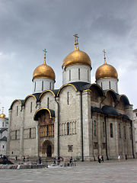
Успенский собор
Большой шаг вперёд при Иване III сделало русское зодчество; немалую роль в этом сыграло то, что по приглашению великого князя в страну прибыл целый ряд итальянских мастеров, познакомивших Россию с архитектурными приёмами бурно развивавшегося Возрождения.

Уже в 1462 году начинается строительство в Кремле: был начат ремонт требовавших починки стен. В дальнейшем масштабное строительство в великокняжеской резиденции продолжилось: в 1472 году по указанию Ивана III на месте обветшавшего собора, построенного в 1326—1327 годах при Иване Калите, было решено возвести новый Успенский собор.
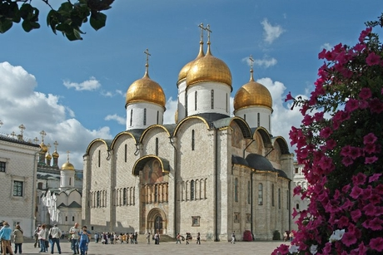
Строительство было поручено московским мастерам; однако, когда до окончания работ осталось совсем немного, собор рухнул. В 1475 году в Россию был приглашён Аристотель Фиораванти, который сразу же взялся за дело. Остатки стен были снесены, на их месте был выстроен храм, неизменно вызывавший восхищение современников.
________________________________________________-
С 1485 года начинается интенсивное строительство в Кремле, не прекращавшееся на протяжении всей жизни великого князя. Взамен старых деревянных и белокаменных укреплений были выстроены кирпичные; к 1515 году итальянские зодчие Пьетро Антонио Солари, Марко Руффо, а также ряд других превратили Кремль в одну из самых сильных крепостей того времени.
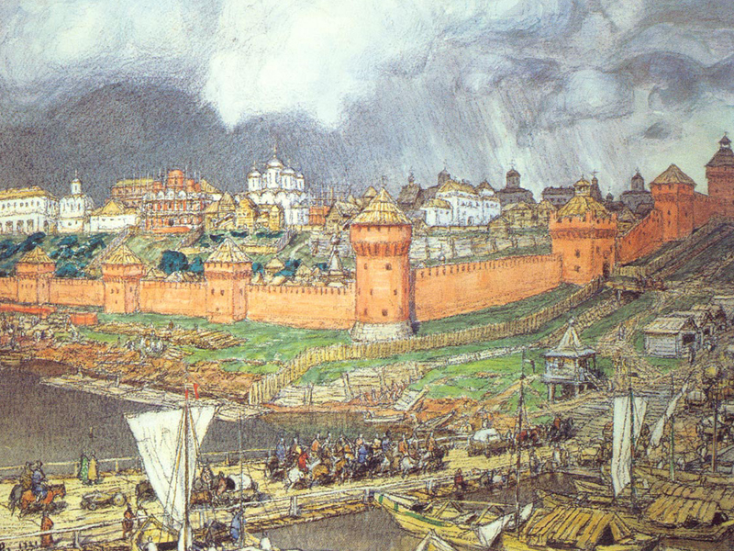
Продолжалось строительство и внутри стен: в 1489 году псковскими мастерами был выстроен Благовещенский собор,
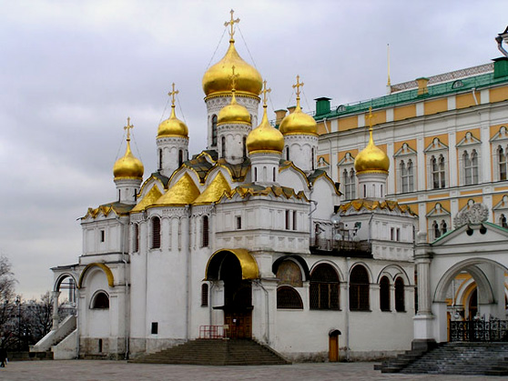
был возведён новый великокняжеский дворец, одной из частей которого стала возведённая итальянскими зодчими в 1491 году Грановитая палата.
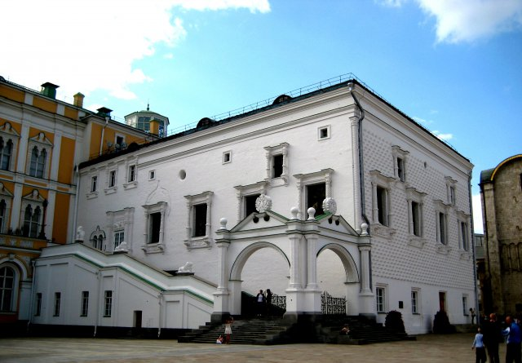
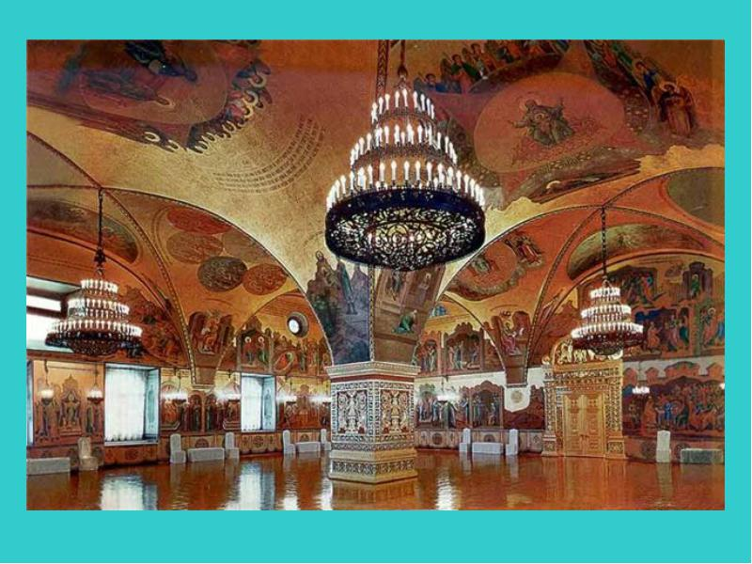
Всего, по сообщению летописей, в 1479—1505 годах в столице было построено около 25 церквей .

Масштабное строительство (прежде всего оборонной направленности) проводилось и в других частях страны: так, в 1490—1500 годах был перестроен новгородский кремль;
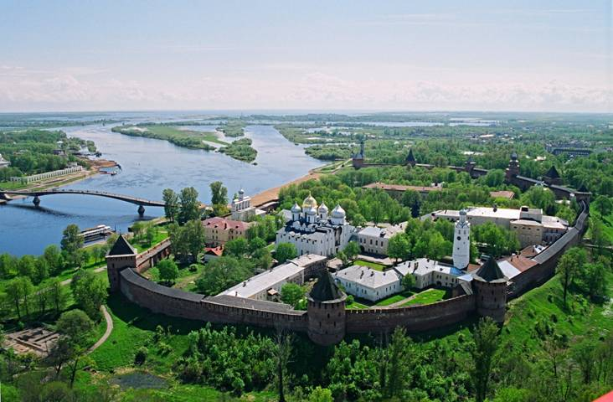
в 1492 году на границе с Ливонией, напротив Нарвы, была возведена крепость Ивангород.
Обновлялись также крепостные сооружения Пскова,
Старой Ладоги, Яма, Орехова, Нижнего Новгорода (с 1500 года); в 1485 и 1492 годах были проведены масштабные работы по укреплению Владимира. По приказу великого князя были построены крепости и на окраинах страны: в Белоозере (1486 год), в Великих Луках (1493 год) .

Литература
Время правления Ивана III было также временем появления ряда оригинальных литературных произведений; так, в частности, в 1470-х годах написал своё «Хожение за три моря» тверской купец Афанасий Никитин.
Интересным памятником эпохи является составленная Фёдором Курицыным на основе легенд, услышанных им в ходе пребывания в Валахии, «Повесть о Дракуле»,
повествующая о прославившемся своей жестокостью валашском господаре Владе Тепеше.
Значительный толчок развитию религиозной литературы был дан борьбой против ереси «жидовствующих»;
также в произведениях этой эпохи нашли своё отражение споры о церковных богатствах. Можно отметить ряд произведений Иосифа Волоцкого, в которых он выступает как ярый обличитель ереси; наиболее законченный вид это обличение принимает в «Просветителе» .
Летописание в этот период переживает свой расцвет; при великокняжеском дворе интенсивно составляются и перерабатываются летописные своды. Однако вместе с тем именно в этот период, вследствие объединения страны, полностью исчезает независимое летописание, бывшее характерной чертой предшествующей эпохи.
Церковное (в частности, митрополичье) летописание в этот период также сливается с великокняжеским. При этом активно ведётся редактирование летописных известий, их переработка как в интересах великокняжеской политики .

Идеология власти, титул и герб
Наиболее заметными воплощениями формировавшейся идеологии объединённой страны в исторической литературе принято считать новый герб — двуглавый орёл,
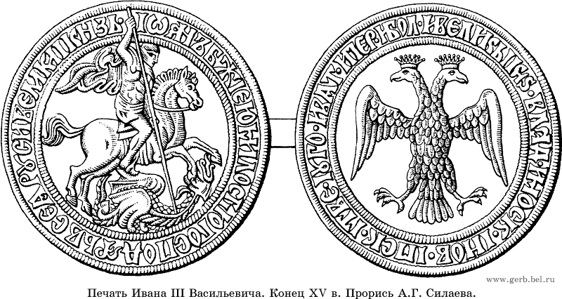
и новый титул великого князя.

Кроме того, отмечается, что именно в эпоху Ивана III зарождаются те идеи, которые чуть позже составят официальную идеологию Русского государства.

В полный титул Ивана III были включены также и названия земель, вошедших в состав России; теперь он звучал как «государь всея Руси и великий князь Владимирский, и Московский, и Новгородский, и Псковский, и Тверской, и Пермский, и Югорский, и Болгарский, и иных» . Ещё одним нововведением в титулатуре стало появление титула «самодержец», являвшегося калькой византийского титула «автократор» (греч. αυτοκράτορ) .
К эпохе Ивана III относятся и первые случаи использования великим князем титула «царь» (или «кесарь») в дипломатической переписке, — пока только в отношениях с мелкими германскими князьями и Ливонским орденом ;
Превращение страны из данника Орды в мощную независимую державу не прошло незамеченным и за границей: в 1489 году посол императора Священной Римской империи Николай Поппель от имени своего сюзерена предложил Ивану III королевский титул.
Великий князь отказался, указав, что «мы Божиею милостью государи на своей земле изначала, от первых своих прародителей, а поставление имеем от Бога, как наши прародители, так и мы… а поставления как прежде ни от кого не хотели, так и теперь не хотим» .
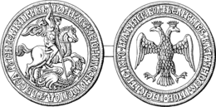
Прорисовка великокняжеской печати, датируемой 1497 годом
Появление двуглавого орла в качестве государственного символа Русского государства зафиксировано в конце XV века: он изображён на печати одной из грамот, выданной в 1497 году Иваном III.

Относительно происхождения двуглавого орла в исторической литературе существуют различные мнения: так, наиболее традиционный взгляд на его появление в качестве государственного символа заключается в том, что орёл был заимствован из Византии,
а принесла его с собой племянница последнего византийского императора и жена Ивана III, Софья Палеолог;

Помимо принятия новых титулов и символики, заслуживают внимания также появившиеся в правление Ивана III идеи, составившие идеологию государственной власти. Прежде всего стоит отметить идею преемственности великокняжеской власти от византийских императоров; впервые эта концепция появляется в 1492 году, в труде митрополита Зосимы «Изложение Пасхалии».
По мнению автора этого сочинения, Бог поставил Ивана III, как и «новаго царя Константина новому граду Констянтину, — Москве и всей Русской земли и иным многим землям государя»[ . Чуть позже подобное сравнение обретёт стройность в концепции «Москва — третий Рим»
Ещё одной идеей, идеологически обосновывавшей великокняжескую власть, была легенда о регалиях Мономаха и о происхождении русских князей от римского императора Августа.
В целом, хотя эпоха Ивана III — это период зарождения значительной части государственной идеологии XVI века, нельзя говорить о какой-либо государственной поддержке этих идей. Летописи этого времени скудны идейным содержанием; в них не прослеживается сколько-нибудь единой идеологической концепции; появление таких идей — дело последующей эпохи .

Семья и вопрос престолонаследия
Первой женой великого князя Ивана стала Мария Борисовна, дочь тверского князя Бориса Александровича. 15 февраля 1458 года в семье великого князя родился сын Иван. Великая княгиня, обладавшая кротким характером, умерла 22 апреля 1467 года, не достигнув и тридцатилетнего возраста. Иван, находившийся в это время в Коломне, на похороны жены не приехал.
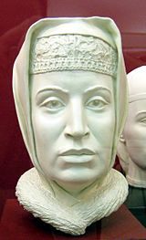
Софья Палеолог. Реконструкция С. А. Никитина, 1994 г.
Через два года после смерти своей первой супруги великий князь решил жениться вновь. После совещания со своей матерью, а также с боярами и митрополитом он решил дать согласие на недавно полученное от папы римского предложение вступить в брак с византийской царевной Софьей (Зоей), племянницей последнего императора Византии, Константина XI, погибшего в 1453 году при взятии Константинополя турками.

Итоги правления
1)Главным итогом правления Ивана III стало объединение вокруг Москвы бо́льшей части русских земель.
В состав России вошли: Новгородская земля, долгое время бывшее соперником Московского княжества Тверское княжество, а также Ярославское, Ростовское, и частично Рязанское княжества. Остались независимы лишь Псковское и Рязанское княжества, однако и они не были полностью самостоятельны. После успешных войн с Великим княжеством Литовским в состав Московского государства вошли Новгород-Северский, Чернигов, Брянск и ещё ряд городов (составлявших до войны около трети территории Великого княжества Литовского); умирая, Иван III передал своему преемнику в несколько раз бо́льшие земли, чем принял сам.
2) в результате «стояния на Угре» власть ордынского хана над Русью, длившаяся с 1243 года, полностью прекращается.

3)В ходе проведённых реформ был принят свод законов страны — «Судебник» 1497 года.
Царь сделался сеньором, население - его холопами, а земля и все прочее доходное имущество - его собственностью.
Такое устройство дало Ивану Третьему такой механизм для использования рабочей силы и ресурсов, с которым не могло равняться ни одно европейское или азиатское правительство.
Начинается процесс конца традиционному праву вольного населения перебираться с места на место;
Все землевладельцы обязаны были служить московскому правителю, что означало превращение их вотчин в ленные поместья даруемые за службу
Всех простолюдинов начинают прикреплять к месту работы, то есть закрепощают.
Начинается создание разветвленного административного аппарата , ликвидация свободы передвижения и социальную мобильность, которая в каких-то пределах имелась в России.
Полная собственность на землю (либо унаследованную, либо получившуюся расчисткой леса) должна была уступить место владению по царской милости. Распространение поместного порядка на всю страну являлось по сути дела социальной революцией.
Население было поделено на два основных сословия. Служившие им в войске или в управлении составили служилое сословие. Прочие - земледельцы, ремесленники, торговцы, охотники, рыбаки и всякие работники физического труда - сделались "тяглым" сословием ("тягло" обозначало подати и рабочую силу, которые простолюдины обязаны были предоставить царю). Эти две группы иногда были известны под именами "мужей", или "людей", и "мужиков". Социальное положение в Московской Руси сделалось наследственным.

Был установлен принцип обязательной службы. Владение землей и служба, сделались теперь взаимозависимы.
Введение обязательной службы для всех землевладельцев имело далеко идущие последствия для дальнейшей истории России. Оно означало не более и не менее как упразднение частной собственности на землю, а поскольку земля в России оставалась основным источником богатства, конкретным результатом этой меры явилось практическое исчезновение частной собственности на средства производства. Это произошло как раз в то время, когда Западная Европа двигалась в противоположном направлении.

В целом можно сказать, что правление Ивана III Васильевича было чрезвычайно успешным, а распространённое в науке и публицистике прозвище великого князя — «Великий» — как нельзя лучше характеризует масштаб деяний этого незаурядного политического деятеля эпохи складывания единого Российского государства.

